1、运行监控
需求：实现一个运行监控功能，在运行监控功能中，输入站点运行情况和设备运行情况，将输入完成的结果在系统的首页显示。
数据库的设计：
- 方案一：每天的数据量非常大，当每天凌晨的时候，用定时器清空当天表的数据，第二
天的时候，从新新增数据。表中只有当天所有时刻的数据（多条）
- 方案二：每次录入的时候，能反映出上次录入的情况，将上一次录入的情况显示到站点
运行情况和设备运行情况的文本框中。表中，所有的数据都存放到一条数据中（1条），每次操作的时候，如果是第1条数据，执行新增，如果已经存在数据，执行更新

注意：当文本框使用编辑器的时候，就么有字数的限制了，那么就很有可能超出数据库所支持的字段最大值，这个问题怎么解决呢？
这个时候可以建立两张表，一张是运行监控表，另外一张是运行监控数据表
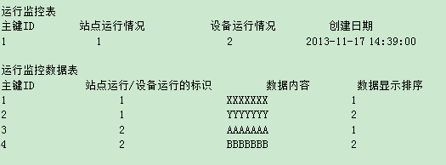
保存和查询：用指定的标识去查询数据表，由于在数据表存在多条数据，保存的时候大文本的数据分割保存到数据表中，将多条数据进行排序，获取所有的文本内容

2、导出设置
客户可能只需要导出某些字段属性，那么在数据库中怎么设置呢？
- belongTo（表示的是所属于那一个页面的导出设置相当于id 如5-3）
- expNameList（表示的是要导出的中文字段）
- expFieldName（表示要导出的英文字段）
- noExpNameList（表示的是不需要导出的中文字段）
- noExpFieldName（表示的是不需要导出的英文字段）
注：当需要导出的字段有多个时候，用#号来链接
<s:property value=”zhangsan”>张三</s:property>
中文字段：表示的就是‘张三’
英文字段：表示的就是‘zhangsan’
在数据库中必须要有对象的初始化值，这样在跳转到导出设置页面的时候，才可以将所有的属性显示在列表里面共客户挑选需要导出的选项

如何将数据库中的初始化值写入到列表里面呢？
- 使用belongTo（页面跳转的时候带过来）去数据库中将对应的对象查询出来
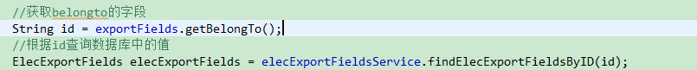
- 由于某个属性可能多个字段，所以要将每一个属性的值获取到并按照当时的链接方式进行切割（字段值.spilt(“#”)）,切割后再将变成的数字添加到集合里面，所以此时有四个集合分别存放着：中文导出字段，英文导出字段，中文不导出字段，英文不导出字段（可以定义一个工具类来操作）
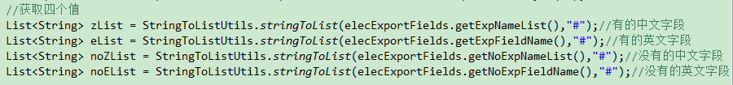
- 因为中文字段和英文字段是一一对应的，所以可以使用map集合将导出的和不导出的字段存放起来，key就是英文字段，value就是中文字段（需要两个集合分别存放导出和不需要导出的字段）
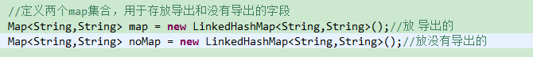
- 怎么将值存放到map集合中呢？
不论是导出还是不导出，中文字段和英文字段都是一一对应的，所有只需要遍历其中的一个，然后获取他们的值并添加到map集合中就可以了
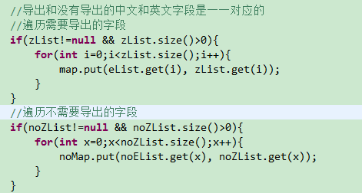
- 最后将两个map集合存放到request域中，在jsp页面中获取就可以了
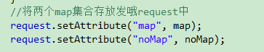
不要导出的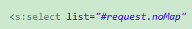
需要导出的
- 当在导出设置页面点击保存的时候，在页面中设置分别对应于数据库字段的隐藏域标签来存放要提交过去的数据（表单回显，之前有查询过）。为什么使用隐藏于标签呢？因为直接保存提交只能讲英文字段提交过去而中文的字段是不会被提交的
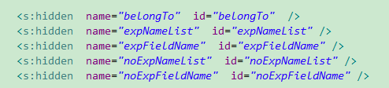

3、进度条
使用进度条分为两种：
（1）不显示百分比 （2）显示百分比
- 不显示百分比：在jsp中定义一个table，在table中定义两个<td>，并使用不同的颜色控制这两个<td>，每个一秒钟刷新一次，并改变其中一个<td>的长度来改变js的颜色控制（以达到改变颜色的长度来实现进度条的效果）
- 显示百分比：要配合使用ajxa技术，在表单提交的时候，执行多线程进行操作
- 一个线程表单提交的方法save（）方法，使用session存放保存时计算的百分比，如果线程结束的时候，将session对象清空
- 另一个线程有ajax开启，如果计算的百分比不是100的话，那么每隔一秒钟调用ajax定义的方法，如果是100的话说明线程结束
- ajax定义的方法就是session中获取对应的百分比对象，放置XML属性值，将该属性值传递给页面，在页面中显示对应的百分比信息，百分比进度条的效果就是改变对应td的宽度（将百分比的值放置到宽度的对象中）

4、数据字典
数据字典的额特点，为什么要在项目中使用数据字典？
- 用来维护系统的基本数据项
- 在开发和维护过程中，动态维护系统的基本数据项
- 在用到数据字典的对应表中，涉及到数据字典关联的列不要存放真实的值，存放数据项的编号===>>可以用来维护数据库表的数据安全，当在用户表中存放数据项编号的时候，方便对用户信息做统计
数据字典表在存储数据的时候，有什么要求呢？
- 数据类型、数据项的编号、数据项的值不能为null
- 在数据类型一致的情况下，数据项的值和数据项的编号不能出现重复
- 数据项的编号要使用int类型（方便排序），而且初始化值从1开始，逐次加1

5、Ajax技术（重点pub.js）
- 在dictionIndex.jsp中存在两个表单，1个叫Form1，一个叫Form2
- 通过ajax调用服务器，发生表单Form1中的元素作为传递给服务器的参数，在服务器进行处理，将处理的结果放置dictionaryEdit.jsp中
- 将dictionaryEdit.jsp的所有内容显示dictionaryIndex.jsp中的Form2中
使用ajax技术可以给用户带来的体验：异步效果，Form1不动，Form2针对Form1的选择显示对应的数据信息

6、webservice远程技术
为什么要在项目中使用webservice技术?为了要完成数据字典（元数据）在整个电力公司所有系统中的数据的一致性，那么只需要总部提供所有的元数据，由分公司使用webservice远程技术调用就可以了
注意：webservice作用：实现了两个不同系统之间的数据调用，是用来连接多个系统之间的桥梁
服务端：提供一个方法，发布一个服务
客户端：组织查询参数，调用这个服务
使用axis的注意事项：不要在客户端的代码中频繁调用远程服务的方法，只需要在web容器启动（过滤器、Servlet）的时候，通过过滤器或者Servlet访问远程发布的服务，查询所有数据类型对应的值，查询完成之后可以放置到Sessoin中，Session中存放Map<String,String>
map集合的key表示数据类型（性别），map集合的value表示数据项的值（男,女），每次页面访问的时候，从Session中获取对应的值即可。

7、用户管理
数据库的设计：
- 性别，所属单位，是否在职，职位等字段使用数据字典，存储数据项的编号
- 所属单位和单位名称要使用ajax的级联查询
- 登录名必须要唯一
- 密码使用MD5加密
注意：在用户表中有一个是离职时间的字段，这个字段在用户新增的页面不要出现而是放在后期的用户编辑页面出现。在新增页面中让是否在职默认选择是，而在编辑页面只要选择了离职时间那么就让是否在职变为否
在数据库设计的时候会多设计几个字段来保证数据库的安全，这样可以跟踪是谁对数据库执行了操作，但是也有局限就是只能跟踪最初状态和最后状态，为了全面的跟踪数据库的操作可以建立一张另外的表（相当于历史记录表），来保存每一次数据库操作的数据
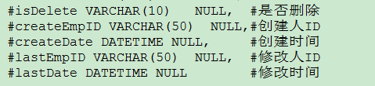
上图中的是否删除其实是一个假删除，假删除的意思是在后台执行的是update语句，而真删除后台执行的则是delete语句
在后期的操作中，可以通过给isdelete赋值来表示这条数据是否被删除，所以在新增的时候可以设置isdelete的值是0，那么查询所有的在职用户就是select * from user where isdlete=0;
当需要删除某个用户的时候执行更新语句修改isdelete的值为1，那么查询所有不在职的用户就是select * from user where isdelete=1

因为数据库中性别，所属单位，是否在职，职位等字段保存的是对应值得数字（ddlCode）所以在查询所有用户的时候在页面显示会出现问题，那么这个时候就需要使用字段和数字区数据字典中把对应的属性查询出来最后在显示在页面上了

Ajax的二级查询：单位名称是依赖于所属单位的，选择了不同的所属单位那么单位名称可供选择的项也在变化，将所属单位被选择的项传递给服务器，服务器根据传递的字段去数据字典中查询对应的数据将其封装到一个list集合中，并将list置为栈顶，使用struts2的json将list集合转为json数据传递给页面，在json传递的时候可以现在那些数据被json后传递给页面
<param name=”includeProperties”>\[\d+\]\.ddlCode, \[\d+\]\.ddlName</param>就表示将ddlCode和ddlName传递给了页面，页面通过回调函数对返回的数据进行处理

Ajax的登录名校验：因为登录名在数据库中必须是唯一的，所以在新增用户的时候必须要对登录名进行校验，当输入登录名的时候将输入的数据获取（离焦就获取）传递给服务器，服务器根据传递的数据到数据库中查询是否存在这个对象，这里要做三个判断：
- 传递的数据为空，则说明用户么有输入这个时候返回message=1，并在页面提示登录名不能为空
- 当传递的数据不为空而在数据库中查询到的值为也不为空，则说明登录名对应的用户已经在数据库中存在了，此时返回message=2，并在页面提示登录名已经存在
- 当传递的数据不为空而在数据库中查询到的值为空，则说明了登录名在数据库中是不存在的那么这个登录名就是可以使用的此时返回message=3，并在页面提示登录名可以使用
上面使用的message字段是为了方便将判断的数据返回给页面，所以这个字段必须要在javabean中定义一个非持久化的属性并提供set/get方法，在struts.xml中配置
<param name=”root”>message</param>这样就可以使用struts自带的json将message转为json数据传递给页面了，页面在使用回调函数对返回的数据message进行处理

name=includeProperties和name=root是struts底层对json数据传递的封装，includeProperties是将list集合类型转换为json对象，root是将String类型的转为字符串

需要引入一个包struts-json-plgin.Jar的包

在实现查看功能的时候，可以使用编辑的页面来实现，这是不仅要传递一个id还要另外传递一个参数（viewflag==1）用来区分是编辑还是查看，同样要在javabean中定义一个非持久化属性viewflag并提供set/get方法，在页面中获取viewflag的值并判断
- 如是viewflag==1，则说明是查看页面，那么就要将页面中有关“编辑”字样的数据显示为查看
- 如是viewflag==null，则说明是编辑页面，依旧显示编辑字样
使用<s::if test=”viewflag==1”>查看</s:if><s:else>编辑</s:else>
如果是查看页面，要将保存按钮隐藏

MD5加密：加入一个工具类，加密的时候也要判断：
- 如果用户没有输入密码那么就给其一个初始化的值比如：123
- 如果是新增用户，那么密码必须要加密
- 如果是编辑用户，如果密码么有改变那么更新的时候就不需要对密码加密，如果密码被改变了就必须要对密码进行加密
怎么判断编辑的时候，密码有没有改变呢？可以在页面中添加一个隐藏域存放之前的密码的值，<s:hidden name=”password” value=”%{logonPwd}” ></s:hidden>同样也要在javabean中建立一个非持久化的属性password，并提供set/get方法，在更新数据的时候判断两次密码是否相同，操作如下：

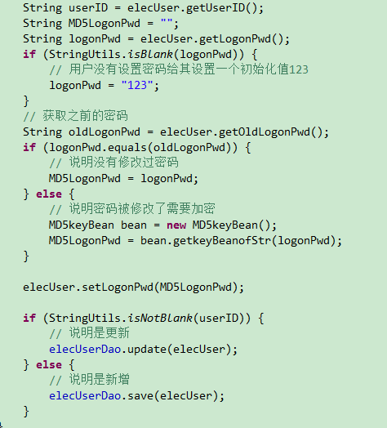

8、角色管理
角色管理也是使用ajax的异步操作完成的，有两个页面（index.jsp和edit.jsp）indx.jsp中包含form1和form2，form1将参数传递给服务器处理将返回的值传递到edit.jsp中，edit.jsp对返回的数据进行处理，最后将edit.jsp的整个页面放置到form2中，这样就实现了form1表单不动，而form2表单在动的效果

系统中存在用户与角色的关系，角色与权限的关系，他们都是多对多的关系
在权限表中，我们使用mid和pid作为联合主键，角色与权限的多对多关系的第三张表手动创建，不使用hibernate创建，他包括三个字段，roleID，mid，和pid，用户与角色的关系交由hibernate创建为维护，这样可以学习使用和不使用hibernate如何操作表之间的关系

如何遍历树形结构图在表单中显示？
使用标记的思想：在页面中定义一个标记存放在request中（可以#request.flag）直接获取值
<s:set scope="request" value="%{'1'}" var="flag"></s:set>
通过flag标记在完成表单的<tr>和<td>的开始与结束
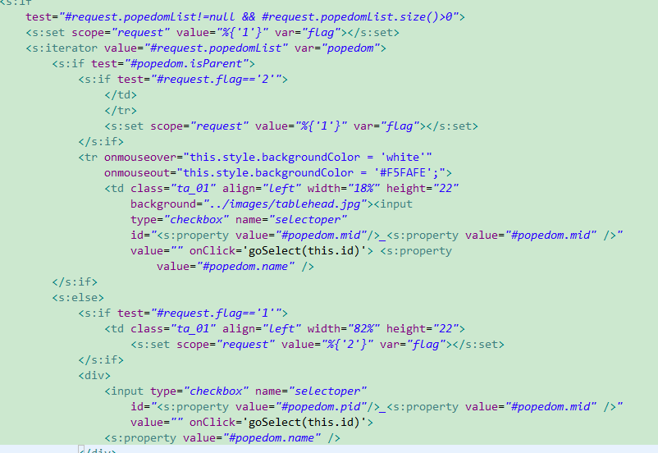

如何进行权限与角色的分配？（没有使用hibernate来维护第三张表）
- 先将所有的权限查询出来，在将某个角色具有的权限查询出来，将查询出的角色权限集合使用StringBuffer转化为字符串，遍历所有权限集合，在遍历的过程中，让遍历的值去判断其是否包含在字符串里面，如果包含就将对象的flag设置为flag=1；若不包含就将flag设置为flag=2；（flag也是添加在权限javabean中的非持久化属性，标记的思想，方便与页面在遍历的时候判断这个角色是否具有某个权限），页面在遍历的时候判断flag等于几，假如等于1，就将标签设置为选择状态（checked=”checked”）
- 标签的值（value）属性设置为：
<s:property value="#popedom.mid"/>_<s:property value="#popedom.pid" />最后在保存的时候按照“_”来进行切割，在保存的时候先根据页面隐藏域提交的roleID把角色权限关联表的对应数据线删除，在执行保存的操作

如何进行角色和用户的分配呢？（使用hibernate来维护第三张表）
- 也是先将所有的用户先查询出来，在将用户所对应的角色查询出来，因为角色里面维护了一个ElecUser对象，在使用标记的方式进行判断（使用的list的包含操作）使用userID作为来判断是否包含（）
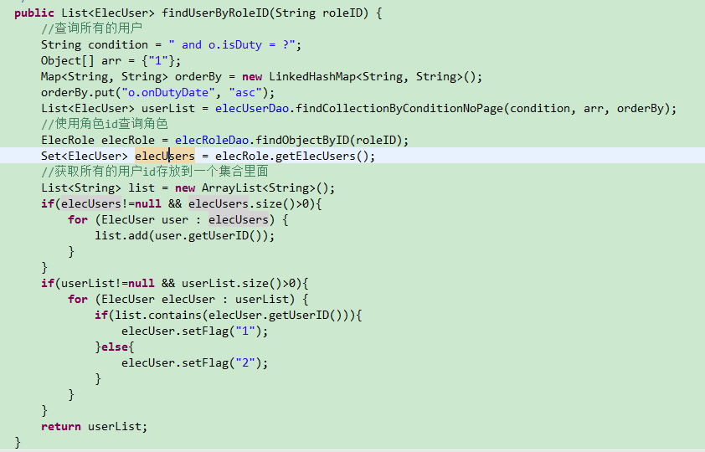
- 保存操作：要建立用户和角色的管理关系
遍历页面提交的被选中的用户ID集合，遍历，将遍历的值添加到set集合中，再将集合添加到角色对象里面
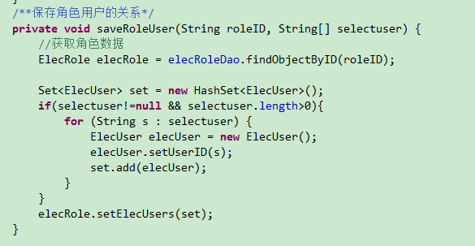

角色id在角色管理模块中非常重要

登录管理
- 如何去掉错误信息提示前的黑点？
在src下新建一个template的包在建一个包simple，在新建一个fielderror.ftl的文件，将strurs核心包中的文件内容复制过来，修改76行的数据
- 登录的时候只需要使用登录名去数据中进行查询就可以了，他可以返回一个对象，使用返回的对象进行密码的校验，注意数据库中的密码都是经过MD5进行加密的
- 记住我功能实现：使用cookie技术将登录名和密码写到cookie中，并设置setMaxAge生命周期，在建立一个过滤器，在每次访问index.jap的时候，读取cookie中的登录名和密码，在页面中显示
- 登录名的角色校验，当登录名没有分配角色的时候是不允许登录的，因为用户和角色之间的关系是通过hibernate来维护的所以可以通过用户来获取用户所对应的角色，然后遍历，若为空则说明当前登录名不具有角色，若不为空，则说明当前登录名具有角色，并把当前登录名具有的角色添加到hashtable中(hashtanle是线程安全的)，以便后面使用
- 假如具有角色了但是没有权限也是不可以登录的？如何获取当前登录名具有的权限呢？
方案一：遍历上面的hashtable，获取角色，通过角色查询出角色对应的权限，遍历权限集合若为空则说明没有权限，不为空则有权限，在不为空的情况下，将获取的权限组织成衣@链接的字符串以方便之后调用
方案二：直通过一条sql语句来查询出登录名所具有的权限，sql语句：
String sql = "SELECT a.mid FROM elec_role_popedom a "
+" INNER JOIN elec_user_role b ON a.roleID = b.roleID "
+" INNER JOIN elec_user c ON b.userID = c.userID AND c.logonName=?"
+ " WHERE c.isDuty = '1'";
- ZTree的动态加载，就是当前登录名具有那些权限就在左侧的菜单中显示，使用当前具有的权限查询出对应的集合权限已json数据格式返回给页面处理，为了方便可以是action中的多个集合可以已json数据格式返回，可以建立一个全局的list集合并提供set/get方法，也可以在struts中过滤将需要的数据返回设置两个属性
- 使用session中存放的角色和权限控制系统，若是系统管理员则可以看到所有用户信息，
不是系统管理员则只可以看到自己的信息，并且要隐藏页面的按钮，判断当前用户的角色来改变菜单的链接

10、粗颗粒度权限控制
- 因为当用户没有登录而是直接通过地址栏去访问某个链接的时候，这时就需要系统进行
拦截了，就可以使用粗颗粒度权限控制，粗颗粒度权限控制是判读session中是否存在当前用户对象如果是正常登录的话会存在用户对象，所以如果不存在提示用户五秒后跳到首页
- 拦截的操作在过滤器中完成当访问.do或.jsp的时候进行拦截判断session中是否存在用户存在就放行，不存在就不放行

11、异常处理和日志
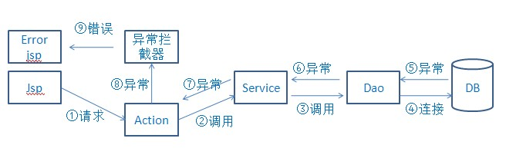
当访问某个页面的时候如果底层出现错误直接抛到页面这样是不友好的而且用户也是看不懂的，所以要对异常进行统一的处理，并将异常写入日志
在拦截器进行try catch 么有异常跳到正确页面，有异常在catch模块中先使用log4j日志处理记录抛出的异常，打印到日志文件中，统一将错误使用error.jsp进行输出。

12、细颗粒度权限控制
细颗粒度权限控制就是精确到某个方法或者是某个链接的控制
目的：对应地址栏上输入url链接，但是当前登录名么有访问的权限，不能访问，要跳到错误页面
实现步骤：
- 定义一个注解类，有两个属性（mid和pid，表示权限的唯一标识）
- 将两个注解定义访问每个url对应action类的方法上，action类的方法对应的2个值（mid和pid）此时表示唯一的方法
- 使用struts2自定义一个拦截器（目的：在访问每一个action类的方法之前先进行拦截）在拦截器的方法中，先获取每个action类的方法，在获取每一个方法上的注解，在获取注解对应的2个唯一标识的值，使用当前登录人角色和mid，pid的值查询角色权限表，判断当前用户是否具有权限访问action类，如果查询获取到结果，通过拦截器访问目标对象的action方法，如果没有查询到对应的结果，此时就跳到错误页面

13、异地登陆控制
在数据库中定义一个字段logonState，每一次登录成功就将该字段+1,并保存到session和数据库中，在过滤器中访问url的时候判断session中的logonstate和数据库中的logonstate是否相同，如果相同就放行，如果不相同就跳到错误页面显示。
Logonstate字段还可以完成对用户共登录系统多少次的次数统计

14、工作流
1、查看流程图（使用struts2的提供的流的返回类型来完成）
需要部署id和资源图片的名称，获取输入流对象（inputStream），使用输出流对象（outputstream），输入到某个文件夹下或者内存中(置为栈顶)

在struts.xml中配置
<result name="downloadProcessImage" type="stream">
<param name="contentType">image/png</param>
<!--使用inputName输出值栈中流的值-->
<param name="inputName">inputStream</param>（要在模型驱动中定义属性）
<param name="contentDisposition">inline</param>
<param name="bufferSize">1024</param>
</result>

Get请求如何解决中文乱码问题：
解决方案：
1：在js中定义：
key = encodeURI(key,"UTF-8");
在类中定义：
key = new String(key.getBytes("iso-8859-1"),"UTF-8");
2：在js中定义：
key = encodeURI(key,"UTF-8");
key = encodeURI(key,"UTF-8");//相当于使用UrlEncode.encode(key,"UTF-8");
在类中定义：
key = URLDecoder.decode(key, "UTF-8");

3：在D:\apache-tomcat-7.0.27\conf\server.xml添加
<Connector port="8888" protocol="HTTP/1.1"
connectionTimeout="20000"
redirectPort="8443"
disableUploadTimcout="true" URIEncoding="UTF-8"/>

- 提交申请后的保存操作：
首先要设置流程变量，并开启流程，在完成个人之前要指定下一个流程变量（下一个办理人）。
流程变量的目的：在流程执行的过程中记录申请人的申请信息和指定任务的办理人
流程变量的要求：在流程执行的过程中，流程变量中存放的javabean不允许被修改，此时的javabean相当于被设置为final类型的，在任务执行的过程中javabean一旦被改动就会跑出一个异常，那么如何避免javabean被改动呢？此时可以新建一个javabean，用来存放流程变量，并将之前的javabean中的值通过beanutils.copyproperties拷贝到新建的javabean中，这样可以避免be改动

15、分页（ajax技术）
Ajax的技术实现分页，有两个页面：userIndex.jsp和userLis.jsp
使用ajax请求，传递表单Form1中的参数，在服务器进行处理，将梳理后的结果（分页），放置到userList中，最后将userList.Jsp的内容全部放置到userIndex.jsp中，通过PageInfo完成对当前页查询结果进行计算，将计算后的放置到PageBean中用于显示

有两个java文件，PageInfo和PageBean，作为工具类，其中在PageBean中有如下属性：
Private int pageNo;//存放当前页
Private Boolean firstPage;//判断当前页是否是第一页，true：是；false：否
Private Boolean lastPage;//判断当前页是否是最后一页，true：是；false：否
Private int sunPage;//存放总页数
Private int pageSize;//当前页最多显示几条数据
Private int totalResult;//存放总记录数

16、报表导出（POI技术）
使用POI技术
做的报表是可以动态设置导出字段的，可以通过导出设置来设置要导出的字段
将要导出的标题和内容查询出，使用ExcelFileGenerator工具类对其进行处理（传递给他的构造方法），类中核心就是HSSFWorkbook工作薄对象，通过这个对象创建行，在使用行对象创建列，在创建的过程中将值填写进去（cell.setCellValue()），这个报表实现了分页的效果（拿总的记录数除以每页要显示的数，若除尽则就是得出的结果页面，若除不尽则在得出的结果上加一）
如果数据超出总的记录数的时候，就退出循环,否则会出现数组角标越界异常
实现步骤：由用户先选择导出设置，选择需要导出的字段，然后点击导出，针对用户的设置导出excel报表，支持分页显示

17、批量导入（JXL技术）
使用JXL技术，支持分页（模板可以有多个sheet对象）
封装了一个GenerateSqlFromExcel.java的类，其核心对象是workbook，通过workbook获取sheet对象，通过sheet对象获取行和列，在获取对应的每一个单元格中的文本（在获取文本的时候如果是日期类型的，要在其基础上减去8个小时），将其添加到一个数组中，再讲数组添加到list集合里面（里面存放的是每一条用户对象），获取到excel中的数据后再执行保存之前还要对获取的数据进行校验（ 比如登录名要唯一，某些字段不能为空，用到数据字典中的值要能够查询的出），因为获取的值是字符串类型的，所以使用日期的话要将其转换为Date类型

操作步骤：用户之前先提供好模板，根据模板来设计和决定校验，校验通过就跳到成功页面，校验不通过就提示错误信息让其修改（错误信息要精确到某行某列）

18、JFreeChart报表（图形报表）
支持导出柱状图，曲线图和饼状图，还支持flash动画（FCF报表）

